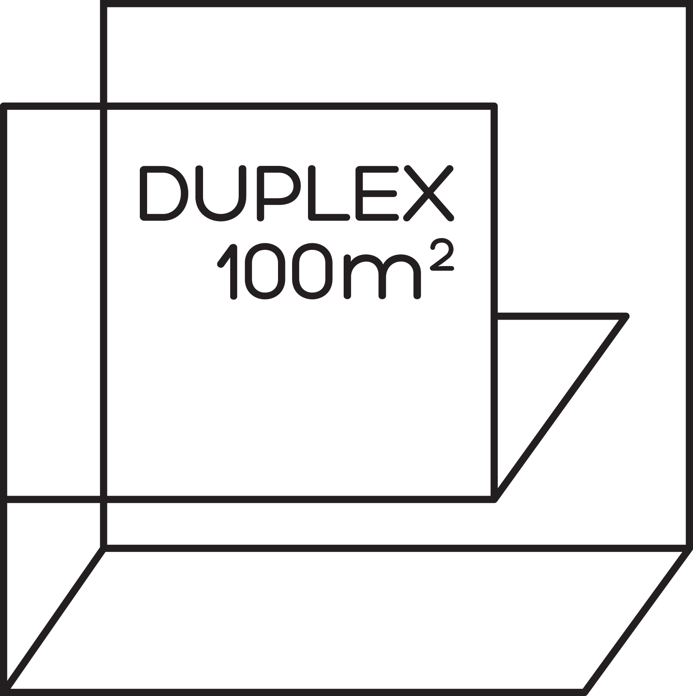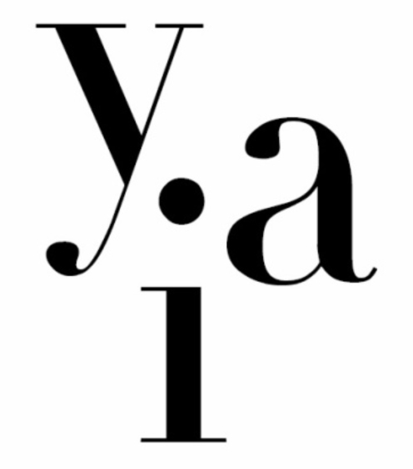

YIA - Young International Artists - 23.10.2013 - 27.10.2013

Artiste présenté : Radenko Milak

Après sept ans d'activité à Sarajevo, la Galerija10m2 et le centre d'art Duplex se réunissent en Duplex100m2, structure et lieu pour l'art contemporain installée depuis juillet 2012 dans un appartement reconverti du centre-ville de la capitale de Bosnie-Herzégovine. Ce nouvel espace poursuit et élargit le travail engagé auparavant : production, exposition et promotion de la scène artistique bosnienne et des Balkans, en interaction avec des projets et des professionnels de l'art venus de la scène internationale. Dans le cadre du rendez-vous international «YIA», Duplex100m2 associé à L'Agence à Paris présente l’oeuvre de l’artiste bosnien Radenko Milak.

After seven years of activity in Sarajevo, Galerija10m2 and art centre "Duplex" were joined together in July 2012 to create Duplex100m2 in a new structure and space located in a converted apartment in the city centre of Bosnia-Herzegovina's vibrant capital. The new facility is pursuing and expanding on the foundations laid down in the previous years: producing, exhibiting and promoting the Bosnian and Balkan arts scene with partnerships with art projects and art professionals from all over the world. At the YIA Art Fair 2013, Duplex100m2 and its partner L'Agence in Paris will be exhibiting works by the Bosnian artist Radenko Milak.

GalLERY Duplex100m2
Obala Kulina Bana 22 / First floor
Sarajevo / BOSNA I HERCEGOVINA
www.duplex100m2.com

CONTACTS:

Pierre COURTIN : duplex100m2@gmail.Com

christopher yggDre : christopher.yggdre@gmail.com
T: +33 6 58 26 05 93

